In virtù dell'articolo 131 della Legge sull'assetto del territorio (Gazzetta Ufficiale della RS nn. 61/17, nel testo a seguire ZUrep-2) e dell'articolo 56 dello Statuto del Comune di Isola (Bollettino Ufficiale del Comune di Isola n. 5/2018 – testo unico ufficiale), il Consiglio del Comune di Isola, riunitosi il 7 marzo 2019 alla sua 3ª seduta ordinaria, accoglie il seguente atto di

D E L I B E R A
sulla convalida della verifica di ubicazione – distacco individuale dalle condizioni di assetto ambientale nell'area interessata dalle CAA relative alle aree rurali del comune di Isola

Articolo 1
Con la presente delibera si convalida il distacco dalle norme tecniche di attuazione per l'edificazione dell'oleificio per la produzione di olio d'oliva dagli ulivi nel territorio interessato dal Decreto sulle condizioni di assetto ambientale relative alle aree rurali del comune di Isola (Gazzetta Ufficiale del giornale Primorske novice n. 35/89, Bollettino Ufficiale del Comune di Isola n. 12/03, Gazzetta Ufficiale della RS n. 112/04, Bollettino Ufficiale del Comune di Isola n. 24/04, Gazzetta Ufficiale della RS n. 76/08, Bollettino Ufficiale del Comune di Isola nn. 10/12 e 16/2014) – nel testo a seguire CAA relative alle aree rurali, dove si prevede l'UNITÀ TERRITORIALE 13 – Korte – Medoši, l'area interna di assetto S13/7D-Medoši, nell'unità di assetto S13/7D1 – potenziale spazio destinato all'edificazione.

Articolo 2
Il distacco individuale dalle condizioni di assetto ambientale si riferisce alla p.c. 2287/13, C.c. Dvori nad Izolo.

Articolo 3
(rappresentazione grafica)

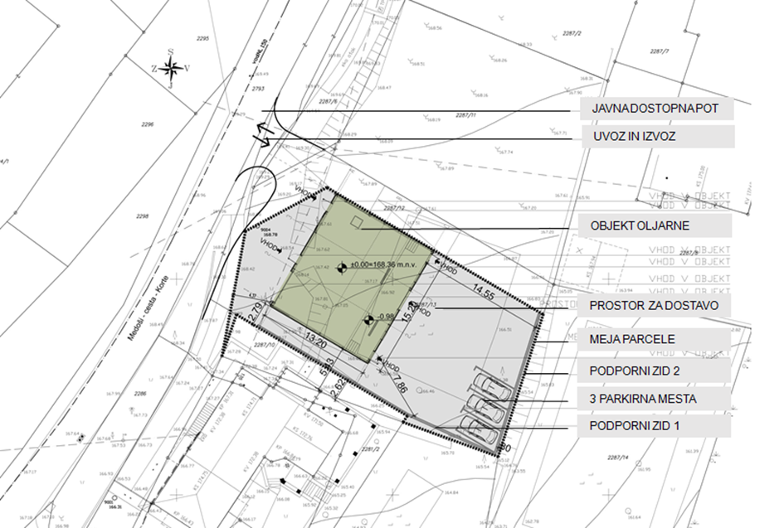

Articolo 4
Nel terreno insistente sulla p.c. 2287/13 C.c. Dvori nad Izolo che si trova nell'unità
Di assetto S13/7D1 – potenziale spazio destinato all'edificazione si permette l'edificazione di uno stabile non residenziale – oleificio con la pertinente sistemazione delle aree esterne. Le rimenenti disposizioni del Decreto sulle CAA relative alle aree rurali non vengono modificate.

Articolo 5
Il presente atto di Delibera si pubblica nel Bollettino Ufficiale del Comune di Isola ed entra in vigore il giorno successivo alla sua pubblicazione.

Prot. n.: 3501-75/2019
Data:
Danilo Markočič
SINDACO

